 | Управление Федеральной службы государственной регистрации, кадастра и  картографии по Москве

Росреестр по Москве: в июне зафиксирован рекордный за все годы спрос на новостройки

Управлением Росреестра по Москве в II квартале 2019 года зарегистрировано 26 743 договора долевого участия на рынке жилой недвижимости – на 35% больше, чем в январе-марте текущего года (19 803 ДДУ). В сравнении с аналогичным периодом прошлого года спрос на новостройки вырос в полтора раза (17 988 ДДУ).
Значительный рост демонстрирует и рынок нежилой недвижимости: с апреля по июнь зафиксировано 6 972 договоров долевого участия – на 21% больше, чем по итогам I квартала 2019 года (5 748 ДДУ).
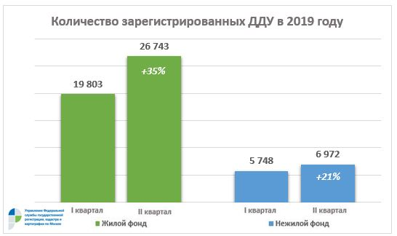
В частности, в июне столичным Росреестром зарегистрировано рекордное за все годы число договоров на первичном рынке жилья - 11 677 ДДУ, что на 54% больше предыдущего месяца (7 589 ДДУ) и в два раза выше июня прошлого года (5 610 ДДУ).
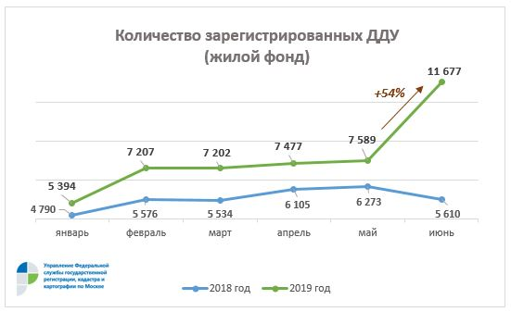
Наивысший за последние 10 лет показатель достигнут на рынке нежилой недвижимости: в июне зафиксировано 2 784 договора долевого участия – на 52% больше, чем было зарегистрировано в мае (1 836 ДДУ).
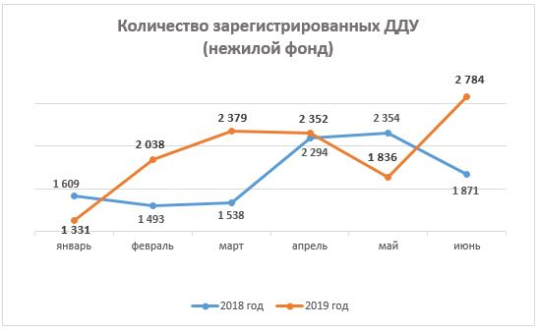
Всего с начала года Росреестр по Москве зарегистрировал 59 266 ДДУ – на 32% больше, чем за первое полугодие 2018 года.
Руководитель Управления Росреестра по Москве Игорь Майданов:
«В Москве в преддверии перехода строительного рынка на новую схему финансирования долевого строительства в полтора раза увеличился спрос на первичном рынке жилья, достигнув в июне небывалого за все время числа зарегистрированных ДДУ - почти 12 тысяч. Это на 32% больше, чем в ноябре прошлого года, когда был зафиксирован прежний наивысший показатель по количеству договоров долевого участия в месячном выражении – чуть менее 9 тысяч. Такой скачок, в том числе, вызван желанием застройщиков завершить свои проекты до перехода на эскроу-счета. По итогам месяца около 50% от всех ДДУ были поданы юридическими лицами».

Об Управлении Росреестра по Москве
На территории Москвы функции по организации единой системы государственного кадастрового учета недвижимости, государственной регистрации прав на недвижимое имущество и сделок с ним, а также инфраструктуры пространственных данных осуществляет Управление Федеральной службы государственной регистрации, кадастра и картографии по Москве (Управление Росреестра по Москве).
Руководителем Управления Росреестра по Москве является Игорь Майданов.
Контакты для СМИ
Пресс-служба
Управления Федеральной службы государственной регистрации, кадастра и картографии (Росреестра) по Москве
+7 (495) 957-68-03, вн.: 48-03
press77rosreestr@yandex.ru
press@mosregistr.ru
www.rosreestr.ru
115191, г. Москва, ул. Б. Тульская, д. 15

